9 удивительных фактов

Нет, нет – она и не плоская. Земля является шаром, но из-за гравитационных сил – шар не идеальный. На самом деле, из-за этого на экваторе есть выступ. Полярный радиус Земли составляет 6356,8 км, в то время как экваториальный радиус составляет 6378,1 км. Да, можно сказать, что у Земли есть пузо.

о Земле

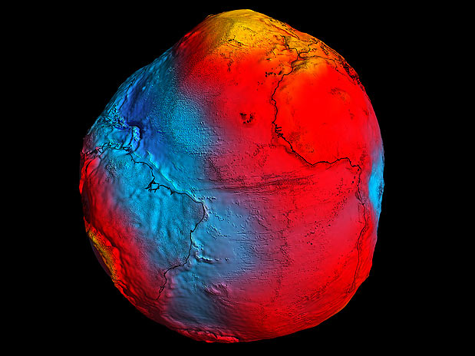
1.Земля не круглая

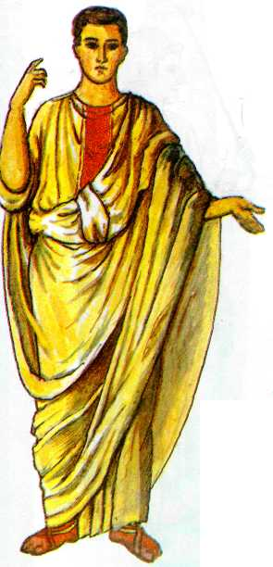
2.Земля – единственное название не из греко-римской мифологии

Все остальные планеты нашей Солнечной Системы названы в честь римского либо греческого божества. Слово «Земля» происходит от древне-славянского корня «зем-», означающего пол или низ. Английское название Земли Earth происходит от слова Erda, что означает почву или грунт. По иронии, наша планета покрыта на 71% водой – пока, что наша планета единственная во Вселенной, которая содержит воду в жидком состоянии.

3.В сутках не 24 часа

Люди часто говорят, что в сутках не хватает часов, и они правы – в сутках нет 24 часов. На самом деле, наша планета совершает полный оборот вокруг своей оси за 23 часа 56 минут и 4 секунды. Этот интервал времени называется звёздными сутками. Солнечный день, то есть время, за которое Солнце возвращается в одну и ту же позицию на меридиане, варьирует в пределах 16 минут в различное время года. (Не спрашивайте, как всё же нам удаётся знать, который сейчас час. Это слишком сложно).

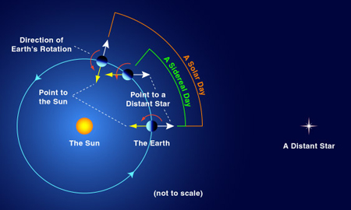

4.У Земли была планета-близнец Тейя (Theia)

Учёные считают что, возможно, на орбите Земли ранее существовала ещё одна планета под названием Тейя. Гипотетическая планета была примерно как Марс по размерам и находилась на 60 градусов впереди или позади нашей голубой планеты. Около 4.5 миллиардов лет назад, Тейя врезалась в Землю – при этом гигантском столкновении от обеих планет отлетели большие куски материи, в результате чего образовалась Луна. Почему учёные верят в такую теорию? Луна - слишком большой спутник для планеты наших размеров, и содержит изотопы, похожие на земные.

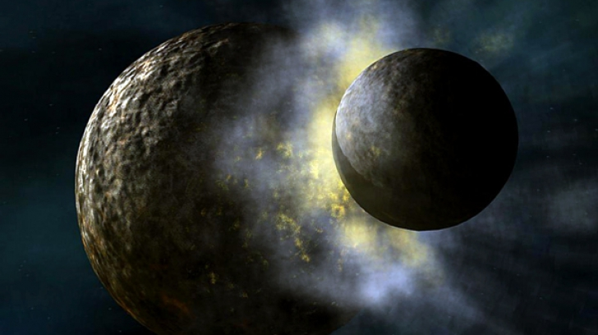

Раз уж разговор зашёл о Луне, одно мы знаем точно – она сделана не из сыра. Помимо этого, есть вещи, которые мы не знаем. К примеру, центр тяжести Луны на 1.8 км ближе геометрического центра, из-за чего орбита должна была бы быть более вихляющей, но орбита почти идеально круговая. Луна покрыта пылью с запахом пороха, хотя в пыли не содержится ничего общего с порохом. Не существует «тёмной стороны» Луны, но гравитация Земли настолько замедляет Луну, что она совершает полный поворот за один месяц (такое явление называется приливной захват или синхронное вращение) – именно поэтому Луна всегда обращена к Земле одной стороной. А ещё, поразительным совпадением является то, что Солнце в 400 раз больше Луны, но и в 400 раз дальше от Земли, из-за чего Солнце и Луна выглядят на небе одинаковыми по размеру.

5.Загадочная, почти идеальная орбита Луны

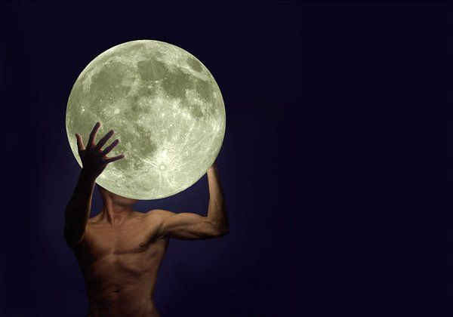

6.Океаны на 90% остаются неисследованными

Мы побывали не только на Луне, но уже и на Марсе. С другой стороны, мы даже не начали исследовать глубины наших собственных океанов. Менее 10% территории океанов было изучено человеком. В океанах содержится 97% воды на Земле и 99% территорий обитания живых существ. Мы нашли 212906 морских существ, но возможно существует ещё 25 миллионов видов, которые мы не открыли. Может лохнесское чудовище всё же существует?

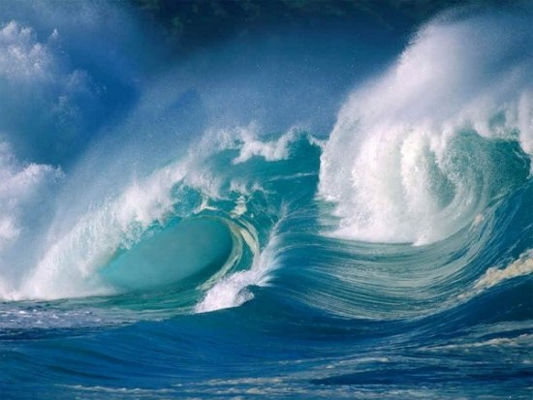

Самая низкая температура, зарегистрированная на поверхности Земли, составляет -89.2 градуса по Цельсию. Зарегистрирована она была 21 июля 1983 года на станции Восток в Антарктиде (прохладное лето выдалось). Самая высокая температура на поверхности Земли +56.7 по Цельсию 10 июля 1913 года в Долине Смерти, США.

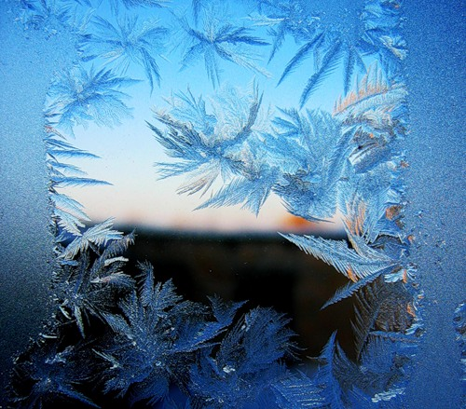
7.Самая низкая температура: -89,2 градуса по Цельсию

Да, Эверест самая известная гора в мире и 8848 метров над уровнем моря это достаточно высоковато. С другой стороны, учитывая, что мы знаем, что Земля не идеальный шар, любая точка на экваторе чуть-чуть ближе к звёздам. Именно поэтому, хотя вулкан Чимборасо (Chimborazo), находящийся в Эквадоре, не такой высокий, как Эверест (6268 метров от уровня моря), его самая высокая точка находится на 2,5 километра дальше от центра Земли, чем Эверест.

8.Самая высокая точка планеты – не Эверест

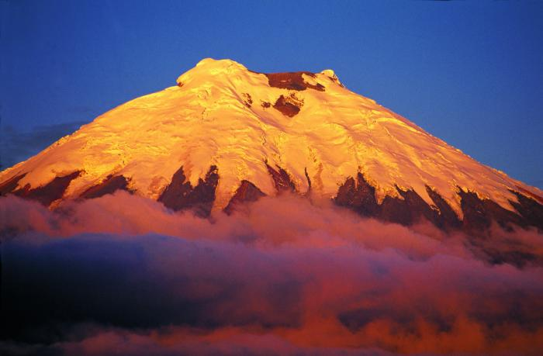

Учёные считают, что Земля состоит из 7 огромных плит земной коры, которые двигаются в различных направлениях со скоростью до 10 сантиметров в год. Когда плиты сталкиваются, согласно современной геологической теории, образуются горы, когда плиты расходятся в разные направления – образуются впадины. Эти же процессы порождают вулканы и землетрясения. Хорошей стороной этого процесса является то, что благодаря ему, углерод (важная часть наличия жизни) может обновляться и перерабатываться, что обеспечивает дальнейшее существование жизни на Земле.

9.Земля - единственная планета с тектоникой плит

